04.08.20
COMUNICATO STAMPA

Un tuffo nel verde del Lago di Costanza
Proposte per un’estate a cielo aperto, fra tre Paesi e un Principato
Ciclabili lungolago, roseti in fiore ed escursioni in vetta in compagnia delle aquile

Grandi spazi verdi, meravigliosi giardini e l’acqua sempre all’orizzonte. Raggiungibile dall’Italia in poche ore d’auto o con il treno, la regione del Lago di Costanza – tra Germania, Austria, Svizzera e Principato del Liechtenstein – fiorisce durante l’estate, ed offre moltissime occasioni per muoversi, camminare, fare sport o scoprire culture e paesaggi – per la maggior parte sempre all’aria aperta, in un contesto internazionale. Qui è infatti possibile fare colazione in una baita austriaca, esplorare le vette alpine in Svizzera durante la giornata e regalarsi una cena gourmet a bordo lago in Germania in serata, attraversando tre Paesi in poche ore.
Ecco cinque attività da scegliere e praticare nella regione:

Camminate ed escursioni nella natura
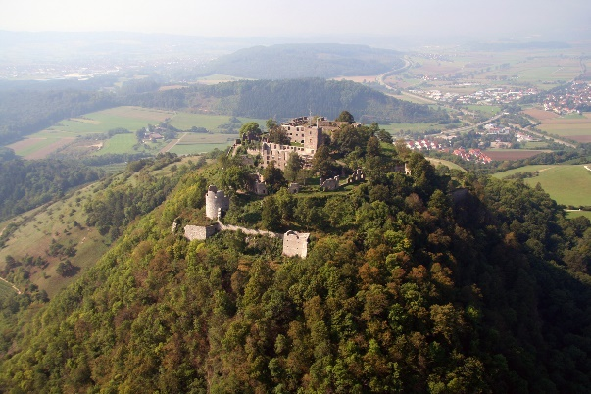
Tutta l’area del Lago di Costanza offre numerosi sentieri escursionistici ottimamente segnalati, per muoversi tra boschi, giardini e borghi dove distanziamento sociale, aria pura e paesaggi armoniosi sono assicurati. Il percorso SeeGang si snoda per 54 chilometri da Costanza alla medievale di Überlingen, passando accanto a chiese barocche, villaggi dalle case a graticcio, tratti di foresta e porticcioli. Per completarlo servono tappe suddivise in più giornate, per un totale di circa 16 ore di cammino. Per chi cerca escursioni più brevi, i nove cammini dell’Hegauer Kegelspiel, nella valle dell’Hegau, sono compresi tra i 7 e i 15 chilometri, e conducono attraverso colline, prati fioriti, ponticelli sospesi, cascate e all’Hohentwiel, rocca con un’imponente fortezza in rovina – una delle più grandi di tutta la Germania. Nella regione non mancano le strade tematiche, come quella del vino a Weinfelden, il Sentiero delle Mele ad Altnau o il tour panoramico tour intorno a San Gallo. E per chi volesse accorciare il tragitto, è quasi sempre possibile percorrere un tratto dei sentieri con i mezzi pubblici o via nave. Le imbarcazioni della BSB sul Lago di Costanza hanno gradualmente ripreso la navigazione alla fine del mese di maggio. A bordo valgono le regole del distanziamento sociale di 1,5 metri ed è obbligatorio l’uso della mascherina.
Immagine: Rocca Hohentwiel, crediti: IBT, Achim Mende

Vacanze in bicicletta
Con i suoi 270 chilometri circa di pista prevalentemente pianeggiante la Ciclabile del Lago di Costanza circumnaviga il lago, attraversando Germania, Austria e Svizzera. A tappe si visitano borghi e castelli, ma ci si ferma anche per uno spuntino o per un tuffo in acque pulitissime. Tappe della ciclabile sono la città conciliare di Costanza (Germania); Stein am Rhein, in Svizzera, con le sue case medievali affrescate; le cascate di Sciaffusa; le cittadine rivierasche di Überlingen, Meersburg, Friedrichshafen (dove visitare il Museo Zeppelin) e Lindau, per poi raggiungere Bregenz, in Austria, e successivamente toccare le località elvetiche di Rorschach, Arbon e Romanshorn, rientrando su Costanza. Ma attorno o nei pressi del lago esistono numerose altre piste ciclabili di diversa lunghezza e difficoltà, come la Veloroute 26 in Svizzera o la Ciclabile della Valle del Reno in Austria. Diversi operatori locali, come ad esempio Radweg Reisen, propongono tour individuali con soggiorno, trasporto bagagli ed eventuale noleggio della bicicletta. Il soggiorno e il noleggio vanno prenotati in anticipo, ed è consigliato portare il proprio casco per motivi di igiene.

Andare per giardini
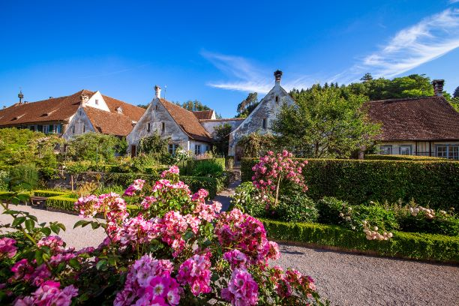
Grazie ad un microclima quasi mediterraneo, il Lago di Costanza diventa, in primavera ed estate, un immenso giardino fiorito. Sull’Isola di Mainau 45 ettari di parchi, prati e viali invitano a passare un’intera giornata all’aria aperta, e a scoprire, in questo periodo, soprattutto le magnifiche rose e le ortensie. L’accesso all’isola giardino è, quest’anno, scaglionato per orari di ingresso, selezionabile quando si prenota online. L’ex certosa di Ittingen, in Svizzera, - oggi anche hotel, centro culturale e museo – è un luogo magico dove passeggiare tra roseti, vigneti, giardini botanici e frutteti, i cui prodotti, insieme ai latticini e alla birra, sono venduti nella boutique del priore. Sull’Isola monastica di Reichenau, invece, ci si muove liberamente visitando le chiese romaniche splendidamente conservate e spostandosi tra colline coltivate a vite e orti biologici.
Immagine: Certosa di Ittingen, crediti: IBT, Helmut Scham

In cima alle montagne
Oltre ad essere un elemento del paesaggio de Lago di Costanza, le Alpi rappresentano un diversivo per chi ha voglia di passare una giornata, o anche solo qualche ora, in vetta e a temperature più fresche. La montagna del Säntis , in Svizzera, si trova a 2.500 metri di altitudine ed offre un panorama su 6 paesi. La si raggiunge in funivia, e una volta sulla cima – dove si trovano anche un ristorante e un hotel – si possono intraprendere meravigliose passeggiate. A 1.000 metri di altitudine, lo Pfänder è la montagna di Bregenz, capoluogo del Vorarlberg austriaco affacciato sul lago. Ci si arriva in funivia dal centro città, e in vetta ci sono un parco di animali alpini, più ristoranti, e diversi sentieri escursionistici che portano ad addentrarsi nella natura. Entrambe le funivie che conducono al Säntis e allo Pfänder osservano numeri massimi di capienza. In Austria l’uso della mascherina è obbligatorio, in Svizzera fortemente consigliato. Anche il Liechtenstein è un paradiso per chi ama le escursioni in montagna: il Principato è il paese europeo con la più fitta rete di sentieri escursionistici – che si dipanano su 400 chilometri. La Liechtenstein Weg conduce, lungo 75 chilometri, attraverso tutti i comuni del minuscolo Paese, toccando luoghi di interesse storico, culturale e paesaggistico. Per chi ha voglia di un’esperienza di escursione diversa, il Principato propone l’escursione con l’aquila: i partecipanti vengono accompagnati da Malbun alla cima del Sareis da un falconiere esperto, e dalla vetta al rientro a valle ammirano il volo maestoso del rapace (90 – 120 minuti circa, tariffa a seconda del numero di partecipanti).

Borghi e città: via dalla pazza folla
Piccoli idilli urbani, lontani da ogni affollamento. Oltre alla città e cittadine rivierasche, sul Lago di Costanza si possono visitare diversi centri tranquilli, poco distanti dal lago, che conservano nondimeno charme e attrattive. Comune più occidentale dell’Austria, Feldkirch è dominata dalla fortezza dello Schattenburg. Il suo centro medievale, fatto di viuzze acciottolate e palazzi, è ricco di negozietti, boutique e caffè dallo squisito flair asburgico. A Tettnang, in Germania, si va per assaggiare la birra: il luppolo qui prodotto ha fama di essere il migliore del mondo. Ma anche il centro storico con porte, casette a graticcio e il castello Montfort valgono una visita. È famosa per la fioritura delle rose infine Bischofszell, con il suo ponte sulla Thur – fra i più antichi ponti medieval-rinascimentali della Svizzera.

Soggiorni e ristorazione
Gli hotel e i ristoranti della regione del Lago di Costanza hanno recentemente riaperto. Ognuno segue le indicazioni vigenti relative al Paese di appartenenza, che regolano – fra le altre cose – l’igiene, l’affollamento e il distanziamento sociale. Per la prenotazione nei diversi ristoranti e negli hotel è caldamente consigliata o espressamente richiesta la prenotazione anticipata. Nella regione sono inoltre presenti diversi campeggi e aree di sosta.

IMMAGINI
Immagini relative al comunicato stampa si possono scaricare al link:
https://tinyurl.com/y826826w
Per l’utilizzo, si prega di indicare sempre il copyright presente nella denominazione della foto.

La regione internazionale del Lago di Costanza
La regione internazionale del Lago di Costanza è una celebre destinazione turistica nel cuore dell’Europa. Incastonata tra Germania, Svizzera, Austria e Principato del Liechtenstein – le cui frontiere si susseguono a poca distanza le une dalle altre – e ricco di una natura varia e rigogliosa, il Bodensee è un continuo alternarsi di panorami alpini, colline ricoperte di vigneti e deliziose cittadine rivierasche. Tra i suoi tanti gioielli le città storiche di Costanza e Lindau e il loro comprensorio; la città storica di Ravensburg in Alta Svevia; San Gallo, la cui cattedrale, biblioteca e complesso monastico sono parte del Patrimonio UNESCO per l’Umanità; Sciaffusa e le cascate più grandi d’Europa; Bregenz e il Vorarlberg, tra vette montane e architetture d’avanguardia e il Principato del Liechtenstein, piccolo Paese alpino ricco di storia e tradizioni, per vivere esperienze principesche. Per ulteriori informazioni: www.lagodicostanza.eu

Come arrivare
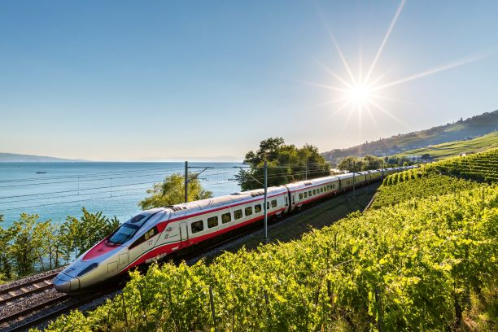
I collegamenti ferroviari Eurocity Svizzera-Italia saranno gradualmente ripresi a partire dal 29 giugno 2020. Nella fase iniziale sarà offerto un numero limitato di collegamenti Eurocity da e per Milano, anche per la città di Zurigo. Da Zurigo si raggiungono poi in meno di un’ora diverse mete nella regione del Lago di Costanza. Per ulteriori informazioni sulla situazione attuale consultare il sito: https://www.myswitzerland.com/it/pianificazione/trasporto-soggiorno/come-arrivare/what-is-opening-and-when/. La regione internazionale del Lago di Costanza è inoltre facilmente raggiungibile dall’Italia in automobile, o in autobus e in aereo.

Internationale Bodensee Tourismus GmbH
L‘IBT GmbH (L’Ente Turistico Internazionale del Lago di Costanza) è l’organizzazione internazionale che raggruppa gli enti turistici della Regione Internazionale del Lago Costanza per il posizionamento della macro-regione Bodensee, compresa tra Germania, Svizzera, Austria e Principato del Liechtenstein. Partner, soci e committenti dell’IBT sono: Deutsche Bodensee Tourismus GmbH, Landkreis Konstanz, Ravensburg Tourismus, St. Gallen-Bodensee Tourismus, Thurgau Tourismus, Liechtenstein Marketing, Bodensee-Vorarlberg Tourismus, Schaffhauserland Tourismus e il VTWB, Verband der Tourismuswirtschaft Bodensee.

Sito e materiali informativi
Per scaricare online o visionare il materiale informativo della regione in lingua italiana è disponibile il sito: www.lagodicostanza.eu. Per ordinare materiale informativo sulla regione in italiano: http://www.bodensee.eu/it/servizi/brochure

L’Ente Turistico del Lago di Costanza:
Internationale Bodensee Tourismus GmbH
Hafenstraße 6
D-78462 Costanza
www.bodensee.eu
Immagini della destinazione possono essere scaricate direttamente al link: http://www.bodensee.eu/de/pressebereich/pressebilder

